I TALLER INTERNACIONAL.
HÁBITAT Y COMUNIDADES SOSTENIBLES

Eje temático: Salvaguarda del patrimonio construido

TRABAJO PARA EL EVENTO
Título: Procedimiento para la caracterización de los interiores de las casas eclécticas en el centro de Cuba.

Autor: Arq. Oscar López Luis. Profesor Instructor.
Departamento de Arquitectura. Facultad de Construcciones.
Universidad Central “Marta Abreu” de Las Villas. Santa Clara, Cuba.
Teléfonos: Móvil: +53 - 53664435

Palabras claves: Ecléctico, método, características, viviendas.

Objetivos y antecedentes
En los inicios del siglo XX aparece el eclecticismo en Cuba, estilo que por su aceptación se propagó por toda la isla durante un largo período de tiempo logrando establecerse en todos los centros históricos y urbanos que poseemos actualmente. Sucesivamente surge el Movimiento Moderno, con el cuestionamiento acérrimo al ornamento como premisa fundamental, hecho que condujo a que en las postrimerías de la década de 1940 las nuevas generaciones de arquitectos solo diseñaban con los códigos modernos y los que preservaban el patrimonio valoraban solamente el período colonial, por lo tanto las construcciones de las cuatro primeras décadas del siglo XX que respondían a los códigos eclécticos lastimosamente fueron tratadas peyorativamente.
Es a partir de 1986 en el “Coloquio Nacional de Eclecticismo y Tradición” realizado en la ciudad de Las Tunas donde por primera vez se reivindica a las muchas veces llamada “arquitectura sin estilo”, y a partir de dicho evento fueron desarrollados varios trabajos que abordaron el tema. Un ejemplo importante es el artículo de Daniel Taboada denominado “La arquitectura de las vacas flacas” (Taboada, 1986) al que siguieron trabajos de doctorado como los de los arquitectos Roberto López Machado, María Victoria Zardoya Louredo, Rita Argüelles Otero y Vivian Más Sanabia y Coralina Vaz Suárez.
A las anteriores investigaciones mencionadas se suman varios artículos y antologías que estudian la arquitectura ecléctica de diferentes formas y abordan diferentes temas y ciudades. (López, 2005) Pero aún con todos estos esfuerzos es deficiente la cantidad de información y bibliografía que se posee, sobre todo en lo que respecta a los interiores de los inmuebles, por lo tanto una forma de contribuir en cierta medida con la valoración, catalogación, y por ende a la preservación del patrimonio edificado cubano es explicar y ejemplificar un procedimiento metódico, que permita caracterizar el comportamiento de la evolución del estilo ecléctico, específicamente en el interior de la vivienda santaclareña de medianos ingresos con línea de fachada directa a la calle.
La metodología en cuestión se basa en un esquema general existente, elaborado para la evolución de variantes en casas académicas cubanas,(López, 1992) siendo el aporte del trabajo la adaptación de dicho método a la evolución de los interiores de la casa ecléctica, a lo que se agrega el resultado de su implementación en los pisos. El estudio puede ser aplicado en diferentes ciudades, estilos o elementos componentes de los interiores de la arquitectura cubana.

Desarrollo: conceptos, métodos y resultados
El procedimiento metódico parte de estudios previos y posee como misión fundamental la definición de variantes con características decorativas diferentes, dentro de las cuales se encuentran los elementos a estudiar (pisos, herrería, carpintería, planimetría, etc.), los que se analizarán de forma diacrónica estableciéndose una evolución. Una vez obtenido el resultado se define la cantidad de viviendas a analizar para la validación de la muestra, paso fundamental que le otorga a la investigación un carácter científico significativo.
El procedimiento en sí consta de tres pasos que se explicarán a continuación.
Primero: Se necesita la formación de una base teórica general que permita diferenciar las particularidades del estilo estudiado, de no ser así se deberán adquirir estos conocimientos previamente, pues son la garantía para poder identificar diferencias y peculiaridades de algunos elementos componentes del interior de las viviendas.
Segundo: Determinación de la evolución de los interiores de la arquitectura doméstica de un núcleo urbano.
Este paso posee varias etapas entre las que se encuentra la definición del campo de acción que se analizará, así como el tipo de clase social y el período de estudio. En el caso de la presente ponencia sería la evolución de la planimetría y el diseño interior de la vivienda ecléctica de medianos ingresos de la trama compacta, en las ciudades capitales provinciales del centro de Cuba.
Posteriormente se define el grupo de vivienda que se estudiara creando sub-grupos o familias afines atendiendo a sus características decorativas en el interior, para esto se utilizan todos los conocimientos que se poseen del paso primero. Los exponentes que se seleccionen para la muestra en cada ciudad deberán tener un estado de conservación adecuado para su correcto análisis.
Este primer acercamiento nos brinda una idea de cuáles son los rasgos distintivos que predominan en cada uno de los elementos analizados (pisos, cubiertas, rejas, planimetría, etc.) en cada grupo o familia.
Seguidamente se realizan agrupaciones según las características que se definan para cada elemento decorativo o incluso las composiciones generales del espacio interior para poder de esta manera establecer diferencias y similitudes que facilitarán la definición de los grupos y de esta manera establecer un orden en el tiempo que pueda definir una evolución.
Los pisos son un elemento recurrente y muy importante en todas las viviendas principalmente por la gran área que ocupa, en la presente investigación se tomarán los solados como el elemento decorativo a analizar y que de esta forma quede mejor explicada la metodología.
Para definir características en un piso se debe prestar especial atención a todo lo referente con su diseño principalmente, aunque las dimensiones de las losas, los colores y su composición general también son elementos a tener en cuenta.

Diseño. En este aspecto se debe analizar:
- La complejidad de detalles del motivo

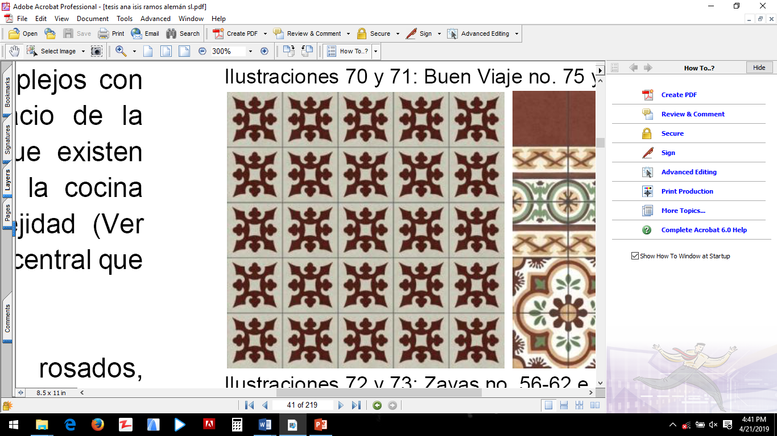
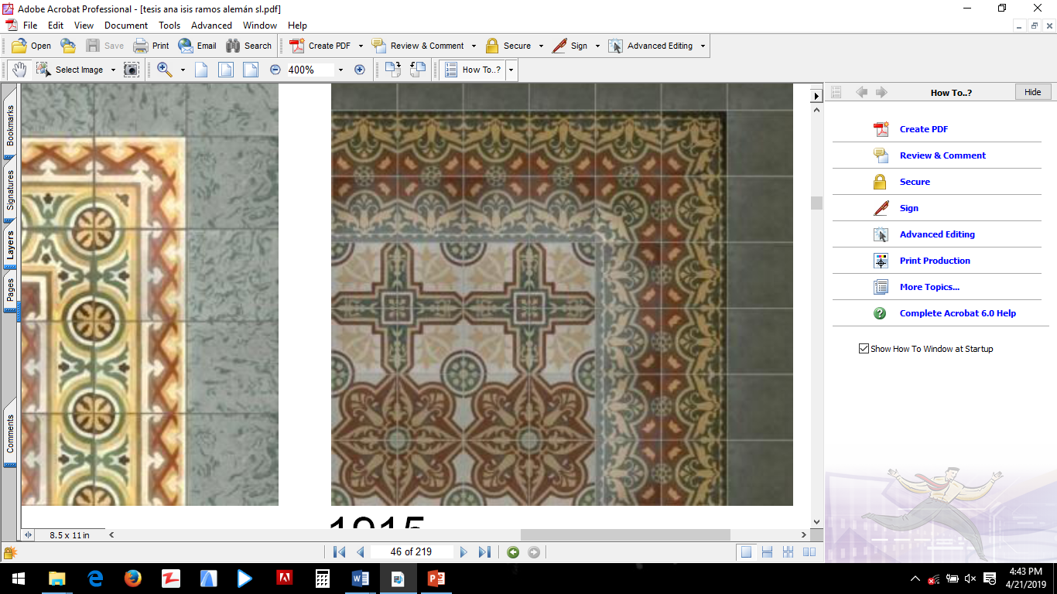

- La cantidad de losas que conforman el motivo central y la cenefa
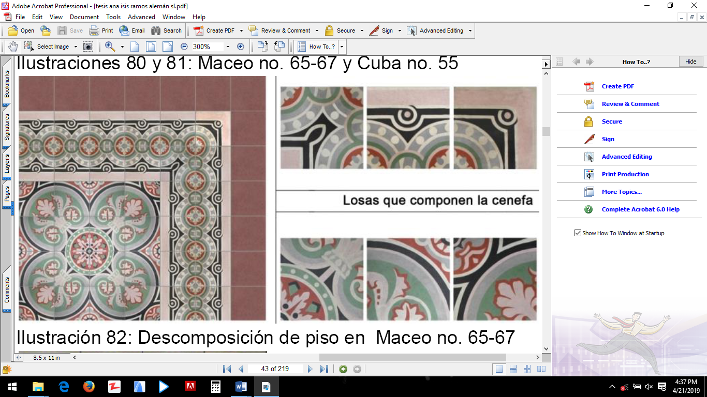

Losas del Motivo

Losas de la Cenefa

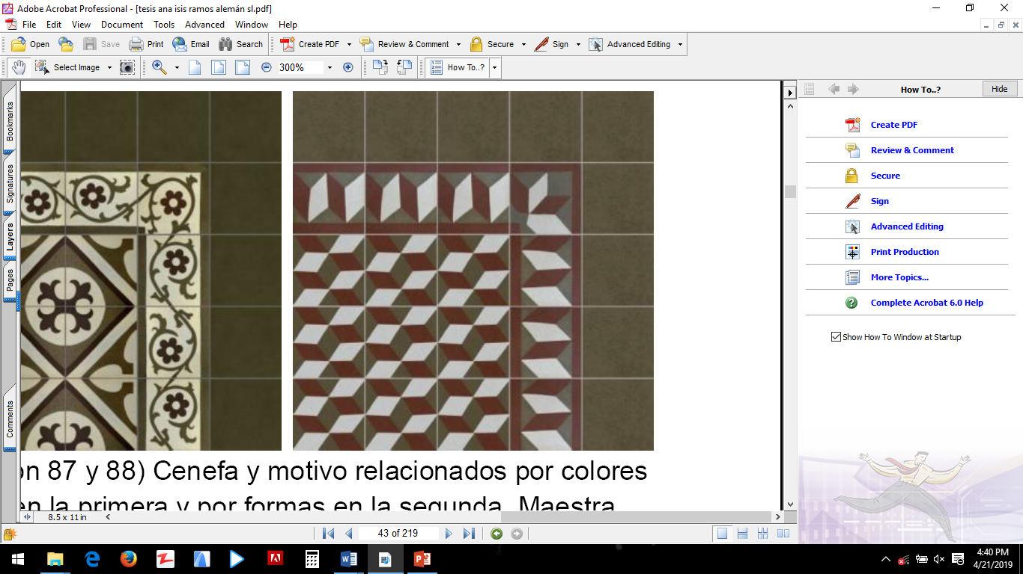

Losas del Motivo

Losas de la Cenefa

- La independencia o relación que posean entre si la cenefa y los módulos centrales, en caso de que el piso posea uno o ambos.
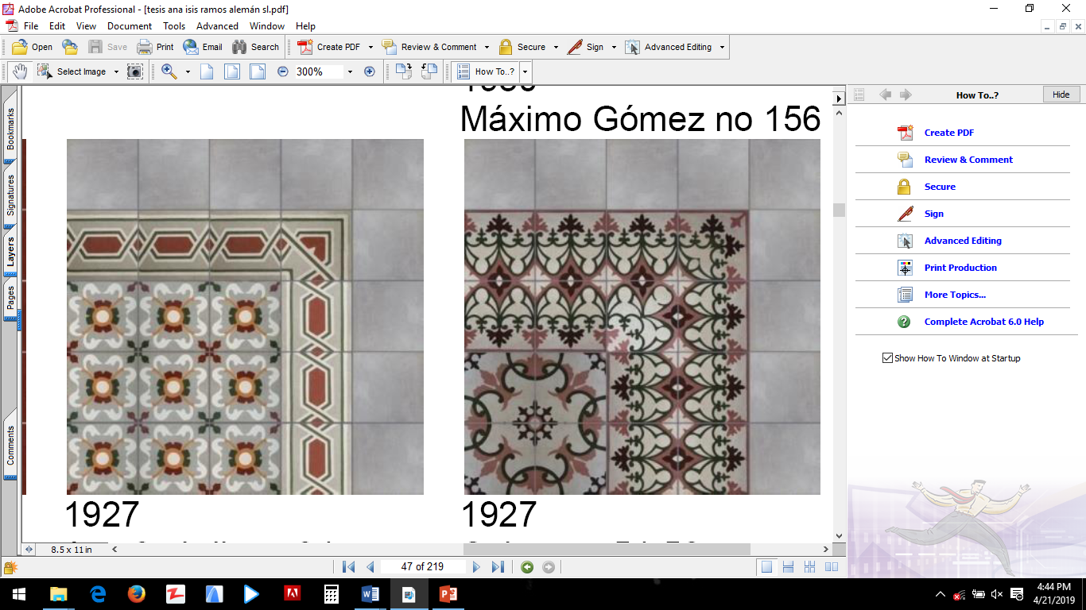
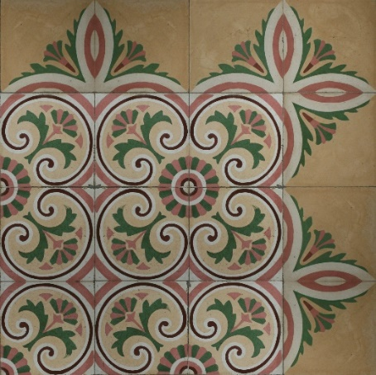

- Los temas utilizados en el diseño de las losas ya sea floral, geométrico zoomórfico etc.
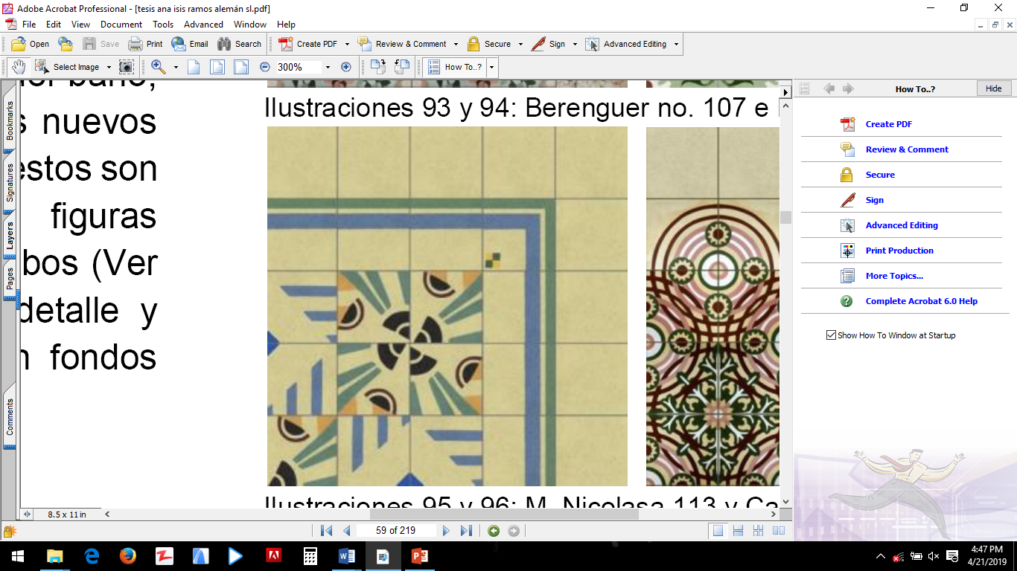
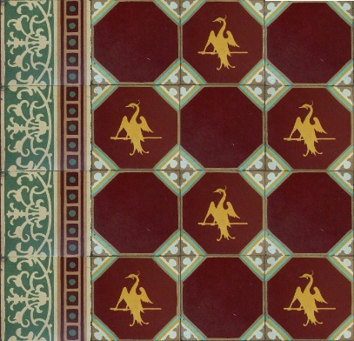
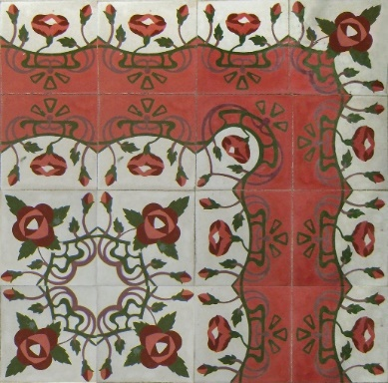

- El nivel de abstracción o figuración de los dibujos representados en los pisos
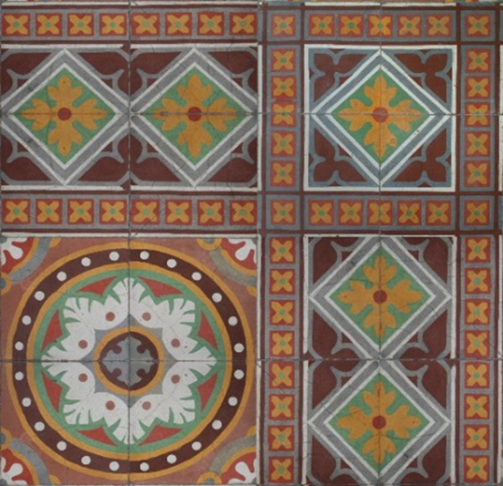
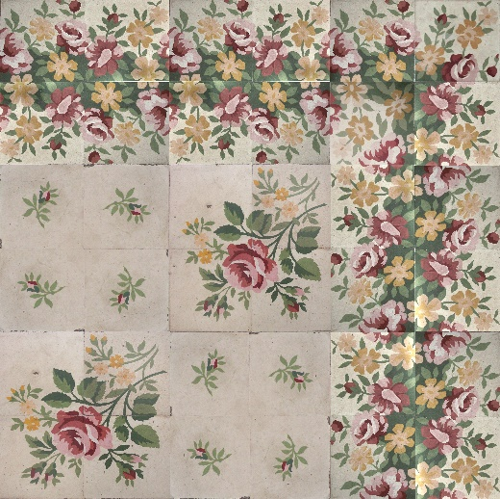

Dimensiones. Los pisos pueden estar conformados por losas de diferentes dimensiones por lo que su análisis no debe pasar por alto.
- Cantidad de losas de diferentes dimensiones
- Dimensiones generales de las losas
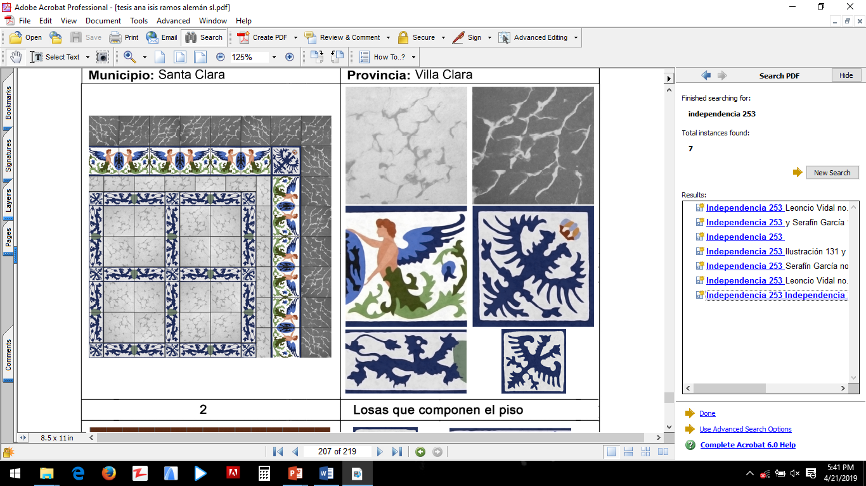

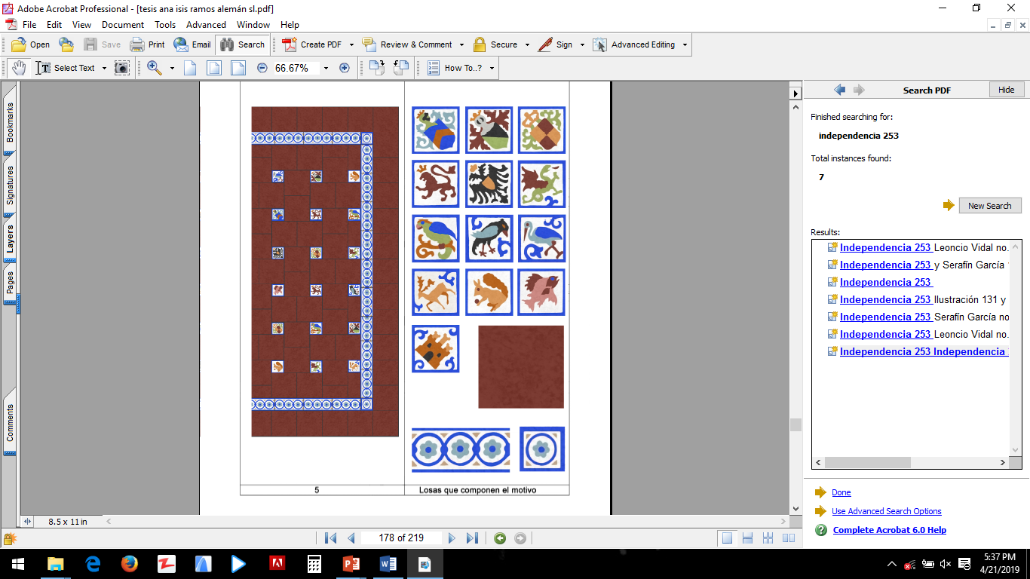

Colores. Los colores utilizados pueden ser un aspecto importante a tener en cuenta atendiendo a:
- Cantidad de colores diferentes del piso
- Principales colores utilizados
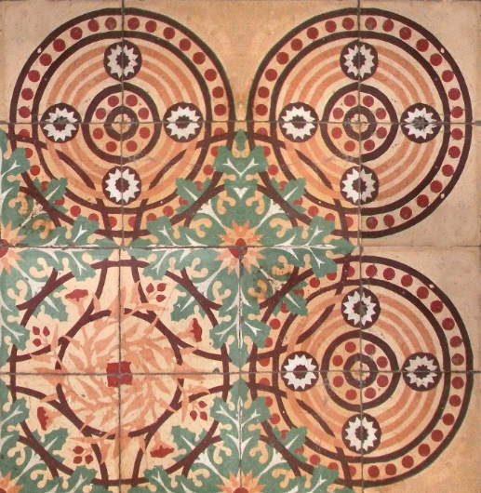
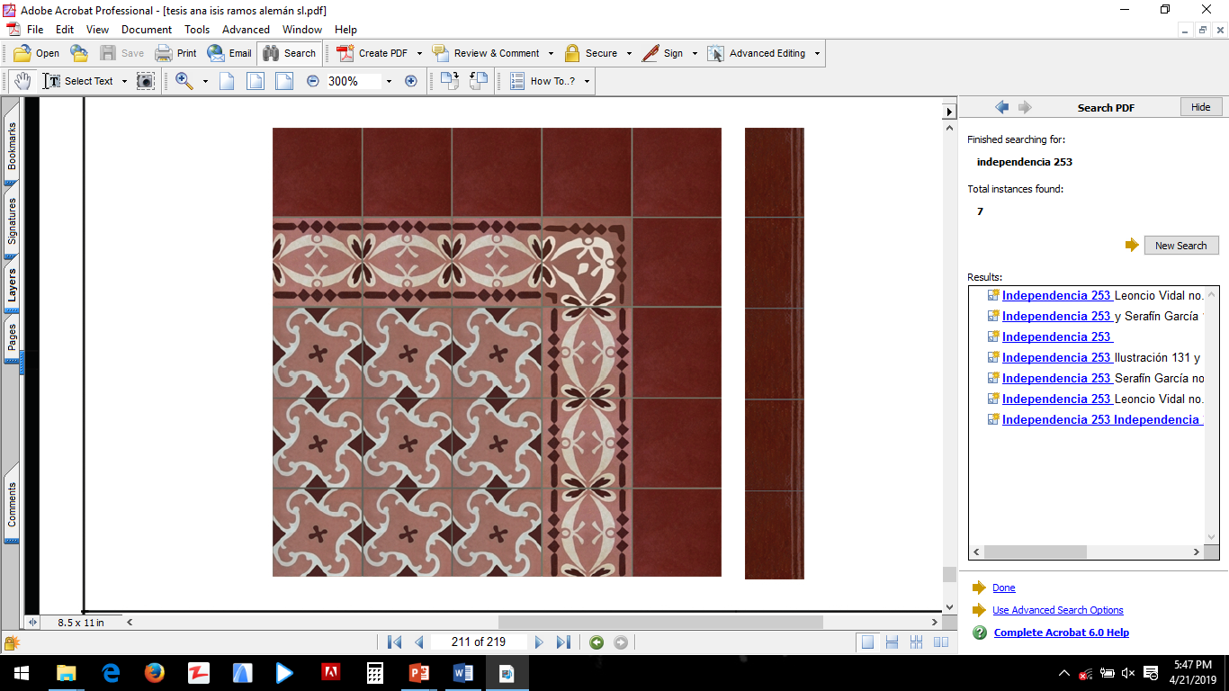

Composición general del piso. La forma en que se dispongan las losas define en cierta media la complejidad de composición por lo que se debe tener en cuenta:
- Si el piso es solo compuesto por la repetición de uno o más motivos
- Si es un diseño que abarca todo el espacio
- Si es de damero o de un solo color
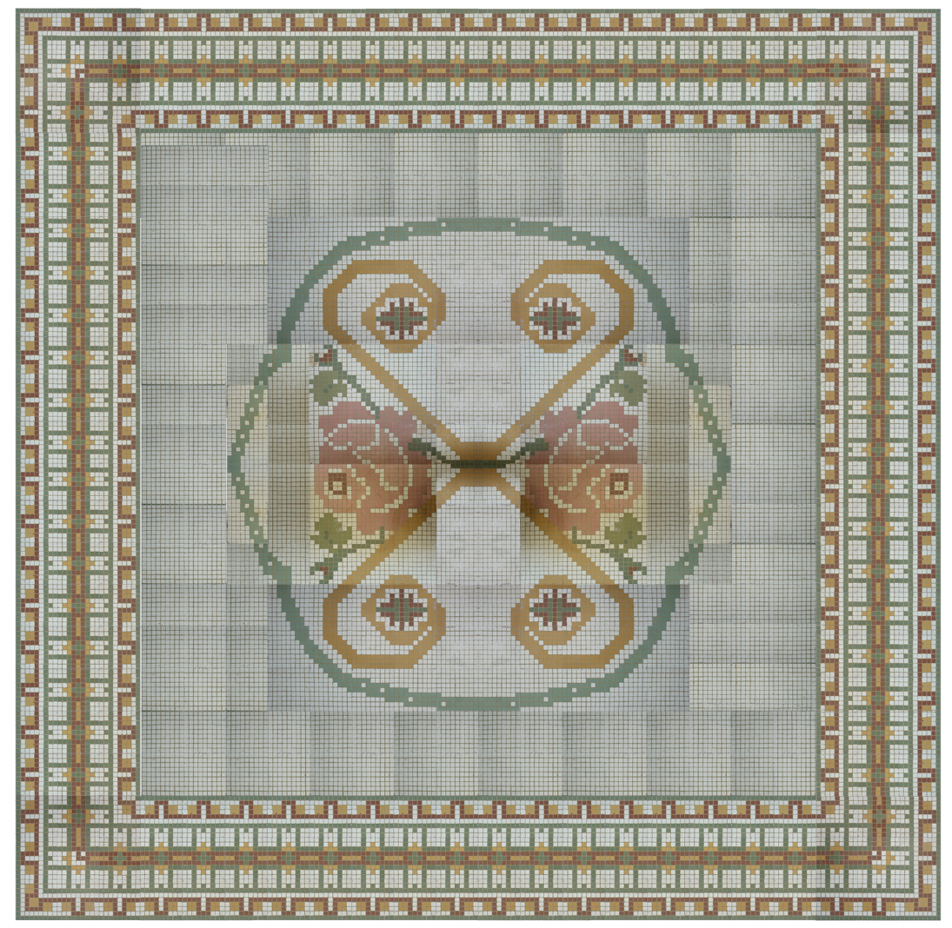

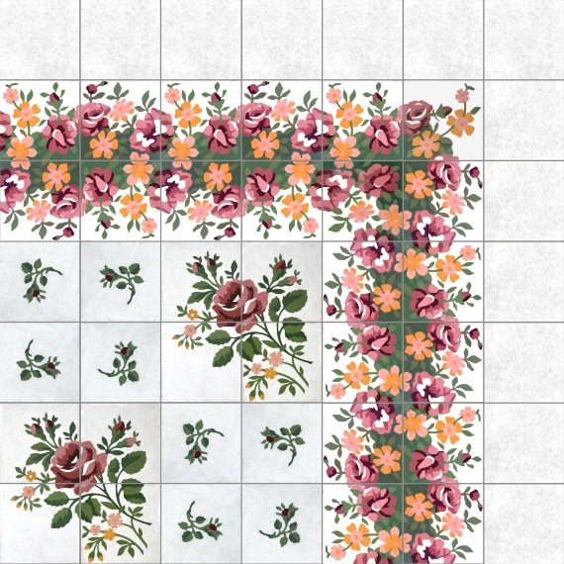
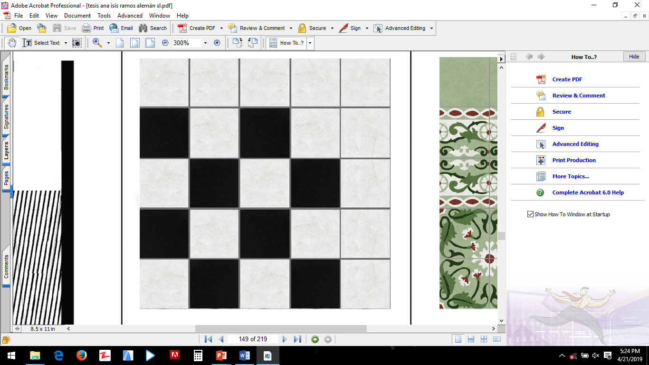

Una vez que se tenga agrupado cada uno de los elementos decorativos por variantes se procederá a seleccionar una muestra aleatoria de aproximadamente un 15% del total de los inmuebles analizados, esta muestra servirá para verificar en una primera instancia si la hipótesis planteada es válida, es decir certificar que el comportamiento en el tiempo no es lineal y que surgen diferencias a medida que avanzan los años, pudiéndose definir entonces períodos que enmarquen estas características.
Por ejemplo suponiendo que se estudiaron un total de 100 casas y se definieron a partir del análisis de sus características tres variantes, entonces el 15% del total serían 15 inmuebles, esta muestra se distribuye igualmente entre las variantes definidas es decir y se divide el 15% entre el número de variantes encontradas en este caso 15 dividido 3, el resultado sería 5 y ese es el número de viviendas que se deben escoger aleatoriamente de cada grupo.
Una vez escogidas estas 5 viviendas por variante se analizan sus dataciones y de esta forma se puede definir fácilmente si una tipología dura por un período de tiempo determinado o perdura a lo largo de toda la etapa analizada.
Tercero: Una vez que se termina con la verificación inicial de la hipótesis se procede a la determinación de la confiabilidad de la evolución arquitectónica para demostrar la validez de cada grupo de viviendas afines.
Esta etapa final requiere inicialmente de la definición del intervalo general de tiempo en que se enmarca cada variante, lo que se debe efectuar a través de las condicionantes socioeconómicas por la que transita cada ciudad. Suponiendo que sean tres variantes, para que sean de forma evolucionada, pueden solaparse los períodos, ya que lo más importante es conocer donde comienza cada variante y estas si tienen que estar desplazadas en el tiempo. Lógicamente las casas que componen cada variante tienen que estar ubicadas dentro del intervalo a la que pertenecen.
Una vez establecidos los intervalos de años que definen a cada variante, se pasa a determinar el número de muestras o casas necesarias, para lo cual se necesitan dos pasos, el primero es la determinación de la distribución de las muestras en el intervalo, para evitar que se encuentren agrupadas en un solo intervalo de tiempo y no distribuidas en todo el intervalo, esto se puede lograr a través del chi-cuadrado o del test de Kolmogorov-Smirnov. Seguidamente se pasa a la definición del número de muestras necesarias en cada etapa para que los resultados sean confiables,
La forma más frecuente es aplicar la formulación siguiente:
δ₁= e – ê
e – a
δ₂= â – a
e – a
α= 1– (1– δ₁)^{n} – (1– δ₂)^{n}+(1– δ₁– δ₂)^{n}
Donde:
(a, e): Hipótesis del intervalo de tiempo en que se desarrolla el tipo de edificación.
â: Fecha de construcción más antigua del período
ê: Fecha de construcción más reciente del período
n: Número de la muestra
δ Variables parciales
α: Confiabilidad de la muestra > 0.85
Si los cálculos resultantes están dentro de los rangos permitidos entonces este último paso garantizó que las viviendas seleccionadas se disponen uniformemente a lo largo del período en que se desarrolla, de lo contrario podría pasar que de un total de aproximadamente 30 viviendas que conforman la variante, 25 sean de los primeros 2 años y el resto de los últimos 5 este desequilibrio no garantizaría ningún resultado, además puede existir un período de tiempo intermedio de cuyo comportamiento no se tiene constancia. Por otra parte la fórmula garantiza que dependiendo del tamaño del período de tiempo de cada variante los inmuebles estudiados sean una muestra representativa suficiente para poder determinar un resultado valido, pues no se puede llegar a ninguna conclusión analizando, por ejemplo, tres casas por cada variante cuando estas duran 10 años.
Conclusiones: evaluación y recomendaciones
La metodología planteada al tener un respaldo estadístico posee una garantía científica en sus resultados. Por otra parte su posible aplicación en cualquier estilo o elemento interior la convierten en una herramienta vital para la determinación de valores en el patrimonio construido cubano, paso medular para la conservación del mismo. Como recomendación se sugiere que sea utilizada esta metodología en futuras Tesis de Grado, Maestrías y/o Doctorados, así como para que sea utilizada en sus investigaciones por las entidades encargadas de la SALVAGUARDA DEL PATRIMONIO CONSTRUIDO.

Bibliografía
López, R. (1992). Evolución de la arquitectura doméstica de Santa Clara desde su fundación hasta 1950 (Tesis doctoral). Universidad Central “Marta Abreu” de Las Villas, Cuba.
López, R. (2005). La casa cubana: colonia y eclecticismo. A Coruña. Universidade da Coruña, Sevizo de Publicacións.
Taboada, D. (1986). La arquitectura popular de las vacas flacas. Revolución y Cultura, 12(8),18-23

